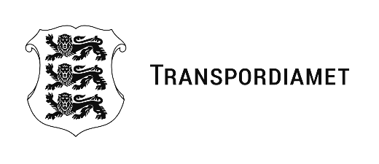
Keskkonnaamet  info@keskkonnaamet.ee | Meie 26.09.2025

Kinnituskiri võlaõiguslepingu sõlmimise kohta

Käesolevaga kinnitame, et kinnistusraamatu registriosa nr 3510737 koosseisu kuulvate katastriüksuste 50201:001:1013, 50201:001:1014 ja 50201:001:1015 riigile omandamiseks on sõlmitud notar Maive Ottase notaribüroos 14.05.2024.a võlaõigusleping nr 1025.

Vastavalt lepingu punktidele on Ostja ja Müüja kokku leppinud alljärgnevalt:

3.7. Müüja ja Ostja on kokku leppinud, et lepingu eseme otsene valdus antakse Müüja poolt Ostjale üle selle lepingu sõlmimisega. Müüja ja Ostja on kokku leppinud, et lepingu eseme otsese valduse saamise hetkest on Ostjal õigus:
3.7.1. lepingu esemel teha muuhulgas majandus- ja taristuministri 03.08.2015.a määruse nr 102 „Tee ehitamise ja korrashoiu terminid“ § 2 nimetatud tegevusi, sh ehitada teid;
3.7.2. lepingu esemel teostada metsaraiet või raadamist ja allkirjastada selleks vajalikke dokumente, s.h. metsateatist või raieteatist.

Lugupidamisega
(allkirjastatud digitaalselt)

Tauno Seepter
maade projektijuht
52 92 709

